なかだ社協
№68令和3年8月22日中田地区社会福祉協議会
発行責任者：藤本 進 電話：０４５‐８０４‐２８８３
回覧・掲示

コロナワクチン早期に接種済ませましょう
３密回避、手洗い、マスク着用続けましょう
買い物はまとめ買いで外出を減らしましょう
新型コロナウイルス感染防止のため、事業を大幅に自粛しています。感染症の収束をみながら事業を再開します。

今年度第1回評議員会は書面報告で
令和３年度上期 事業実績及び今後の予定
月 | ４ | ５ | ６ | ７ | ８ | ９ | 10 | 11
総会 |  | ９
役員会 | ３ | １ | ５ | 10 | 止 | ４ | ２ | ６
理事会 | 23 |  |  |  |  |  |  | 26
評議員会 |  |  |  | 23
監査実施 | 3
地区社協分科会 | 27 |  | 22 |  | 24 |  | 26
ほおずき市 |  |  |  | 3/4
二十日会 | 止 | 止 | 止 | 止 |  | 止 | 予 | 予
友遊会 | 止 | 止 | 止 | 止 |  | 止 | 未 | 予
高齢者ウオーキング |  |  |  |  |  |  | 未
子育てサロン | 22 | 27 | 24 | 22 |  | 23 | 28 | 25
親子野菜作り |  |  |  |  | 28 | 11  18 | 9 | 13  27
広報誌発行 |  | 23 |  | 予 |  | 予 |  | 予
サマーフェスティバル |  |  |  |  | 止
敬老会 |  |  |  |  |  | 止
中田連合運動会 |  |  |  |  |  |  | 止
中田連合文化祭 |  |  |  |  |  |  |  | 止
止…中止 未…未定 予…予定

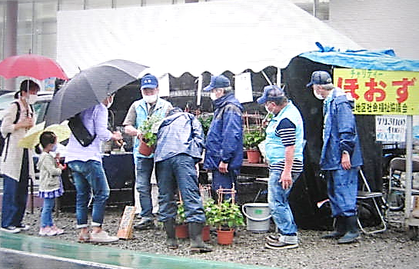
雨の中恒例のほおずき・朝顔市
雨にもかかわらず大勢の方が来場下さいました …花や館いざわ前…

7月３・４日の2日間、鎌倉街道沿いの “花や館 いざわ”
様の店頭にて、毎年恒例の”ほおずき・朝顔市”を開催しました。この催しは、同店のご厚意で地域の方には初夏の花々を楽しんでいただき、併せて売り上げ利益を社協へ寄付頂いています（詳細は中田地区社協ブログでもご覧いただけます。）

中田地区社協のホーム ページができました！
踊場地域ケアプラザのウエブサイトに間借りですが…。
閲覧方法は 下記のQRコードか、”踊場地域ケアプラザ”から踊場地域ケアプラザのウエブサイト開き””中田・白百合地域情報サイト”から入ってください。中田地区社会福祉協議会をタップすればさまざまな情報を目にできます。
（現在書き込み中ですが…）
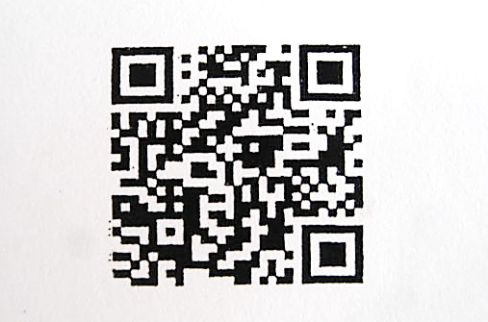

ともに生きる社会神奈川憲章
「すべての人のいのちを大切にする」
「障がい者の社会への参加を妨げるあらゆる壁、いかなる偏見や差別も排除する」
これは、5年前の「津久井やまゆり園」の悲惨な事件の反省の上に立って「ともに生きる社会かながわ憲章」の真髄をなすものです。
8月24日から2020+1パラリンピックがはじまる予定です。選手たちの奮闘にTVで声援を❣

中田地区社協は、差別、偏見、格差、貧困解消
の先頭に立ちます

